### REQUERIMENTO Nº 013/2023/Mesa Diretora

**Ao Plenário da Câmara Municipal**

Os (A) Vereadores (a) que este subscrevem, vem ao Plenário requer para que a (s) matéria (s) a ser (rem) apreciada (s) e deliberada (s) com as dispensas regimentais, em Votação de Turno Único na Reunião Ordinária Deliberativa do dia 13/05/2023, tendo em vista o prazo de adequação que a promotoria de justiça do estado de minas gerais oficializou ao legislativo municipal:

1. PROJETO DE LEI Nº 015_2023 – "Dá denominação a logradouros dos Bairros Jardim São José, Primavera, Jardim Paraíso II e Tanque."

Silvianópolis, 11 de maio de 2023

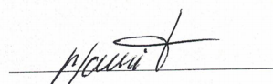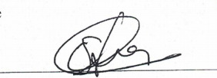

**Mauri Cassemiro de Almeida Degiane Domingues da Silva**

**Vice-Presidente Presidente da Câmara**



**Rosana de Paiva**

**Secretária da Mesa**